## Descripción general de la práctica:

|  |  |
| --- | --- |
| FUNDAMENTOS DE INFORMÁTICA | tema  Creación de un sistema informático para gestionar una empresa de reparto de leña a domicilio.  Cruz Méndez Valverde  PRÁCTICA OBLIGATORIA 2024-2025 |

Creación de un sistema informático para gestionar una empresa de reparto de leña a domicilio.

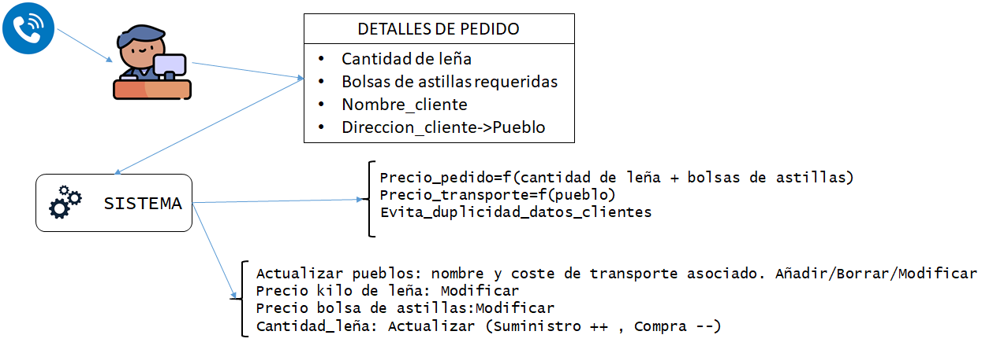

## Funcionalidades

### Gestión de clientes

### Gestión de almacén

### Gestión de pedidos

## ETAPA 1.1 Orientación a objetos: La clase pueblo.

Ejemplo de lanzador y salida:

Funcionamiento de InterfazEtapa1:

ETAPA 1.2 Ejecución de aplicaciones: La clase principal.

Herramientas útiles de BlueJ: banco de objetos (object bench) e inspector de objetos.

ETAPA 2.1: Uso de la composición. Las clases Cliente y Pedido.